网络扫描实验指导书

课堂实验
用Nmap对主机进行主机扫描、ping扫描、端口扫描、TCP connect扫描、操作系统识别、漏洞扫描等，获取尽可能全面的主机信息，抓包分析扫描原理；

实验环境
两台虚拟机，kali作为攻击机，另一台虚拟机作为靶机。其中攻击机中应配置好有nmap工具。
Ubuntu 20.04 登录名ubuntu，密码admin

实验步骤
- 首先通过ifconfig\ipconfig命令查看靶机网络信息、ip地址。
- 在kali中使用nmap工具。通过查看nmap文档，选择对应参数，分别对主机进行ping扫描、端口扫描，操作系统扫描、主机全面扫描、漏洞扫描等。
- 启动wireshark进行抓包，并结合抓包结果对扫描原理进行分析。

选做实验
心脏出血是openssl库中的一个内存漏洞，攻击者利用这个漏洞可以服务到目标进程内存信息，如其他人的cookie等敏感信息。
Heartbleed Bug 是流行的 OpenSSL 加密软件库中的一个严重漏洞。 此弱点允许在正常情况下窃取受用于保护 Internet 的 SSL/TLS 加密保护的信息。 SSL/TLS 为 Web、电子邮件、即时消息 (IM) 和一些虚拟专用网络 (VPN) 等应用程序提供 Internet 上的通信安全和隐私。
Heartbleed 漏洞允许 Internet 上的任何人读取受 OpenSSL 软件易受攻击版本保护的系统内存。 这损害了用于识别服务提供商和加密流量、用户名和密码以及实际内容的密钥。 这允许攻击者窃听通信，直接从服务和用户窃取数据，并冒充服务和用户。
漏洞原理
心脏出血漏洞主要通过攻击者模拟向服务器端发送自己编写的heartbeat心跳数据包，主要是heartbeatmessage的长度与payload的length进行匹配，若payload长度大于heartbeatmessage的length，则会在服务器返回的response响应包中产生数据溢出，造成数据泄露。

- 首先启动docker容器，进入环境所在目录启动环境。
可以通过docker ps命令查看已运行环境。
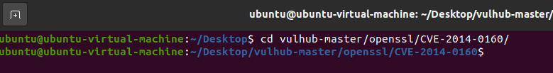
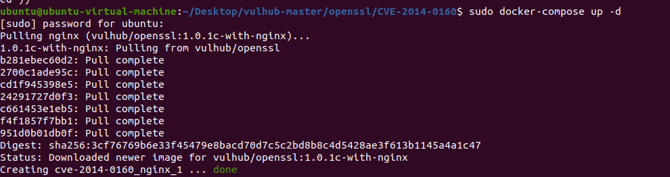
- 打开浏览器，https://your-ip:8443，出现Heartbleed Test说明环境启动成功。
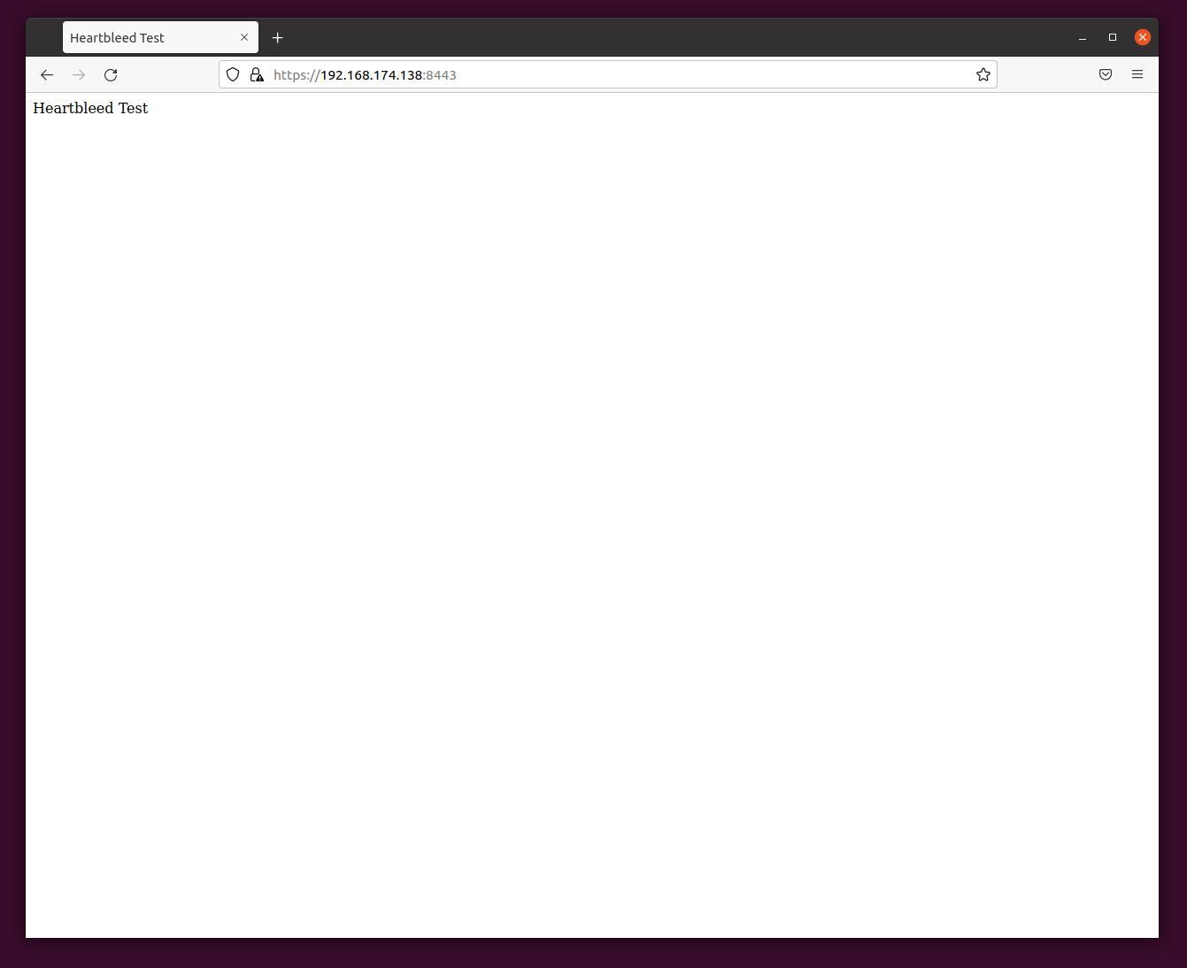
- 在主机安装配置AWVS，对有漏洞的靶机进行扫描。
添加目标https://your-ip:8443，开始扫描。
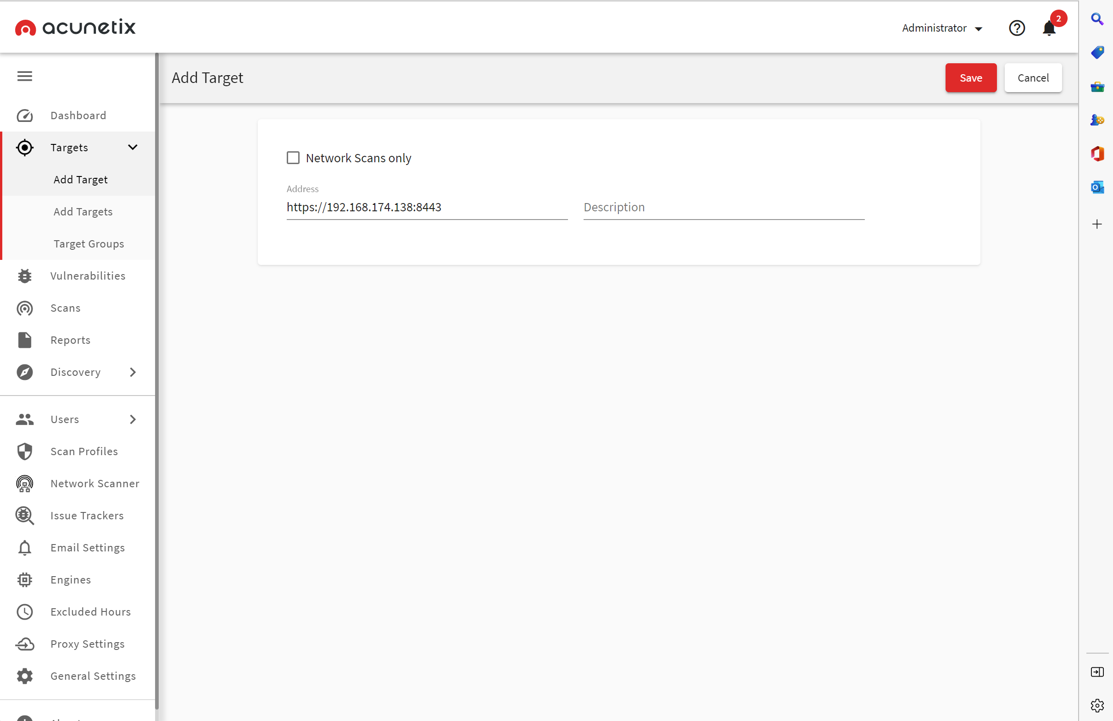
扫描发现存在heartbleed漏洞。
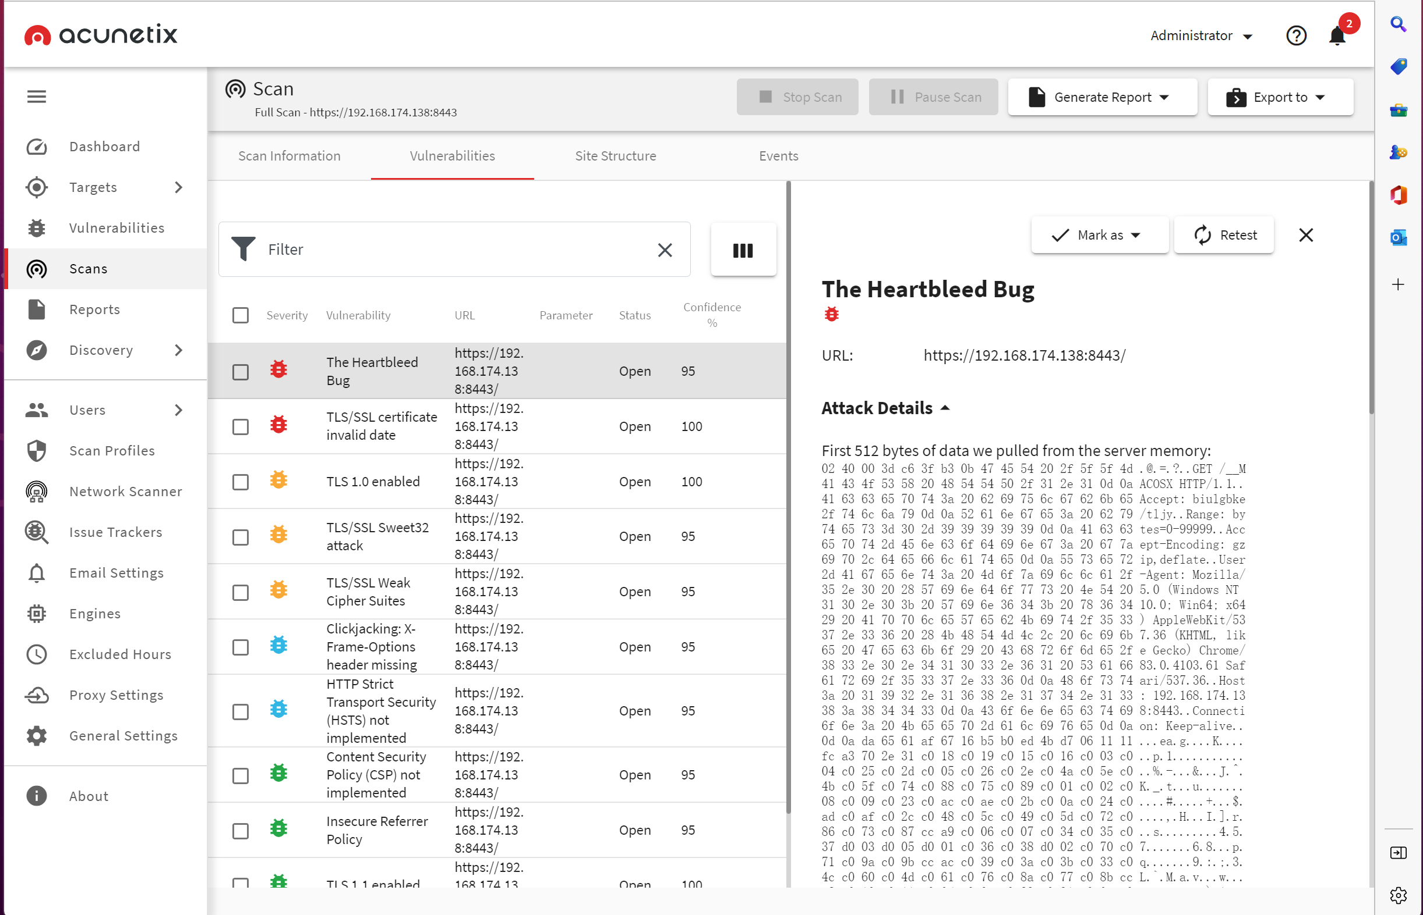
- 在kali中，通过nmap命令扫描靶机。
nmap -sV -p 8443 -script ssl-heartbleed.nse your-ip
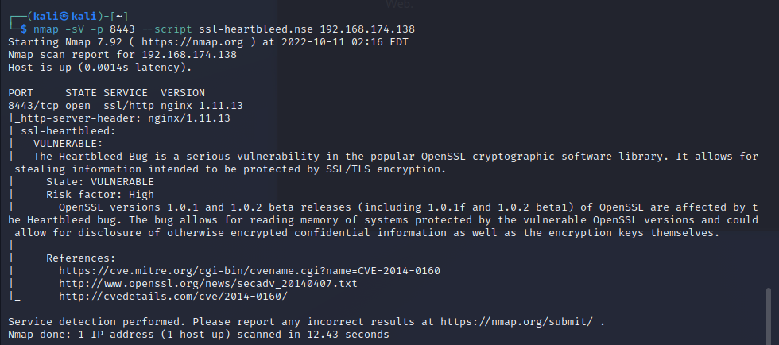
- 接下来使用msf利用漏洞。
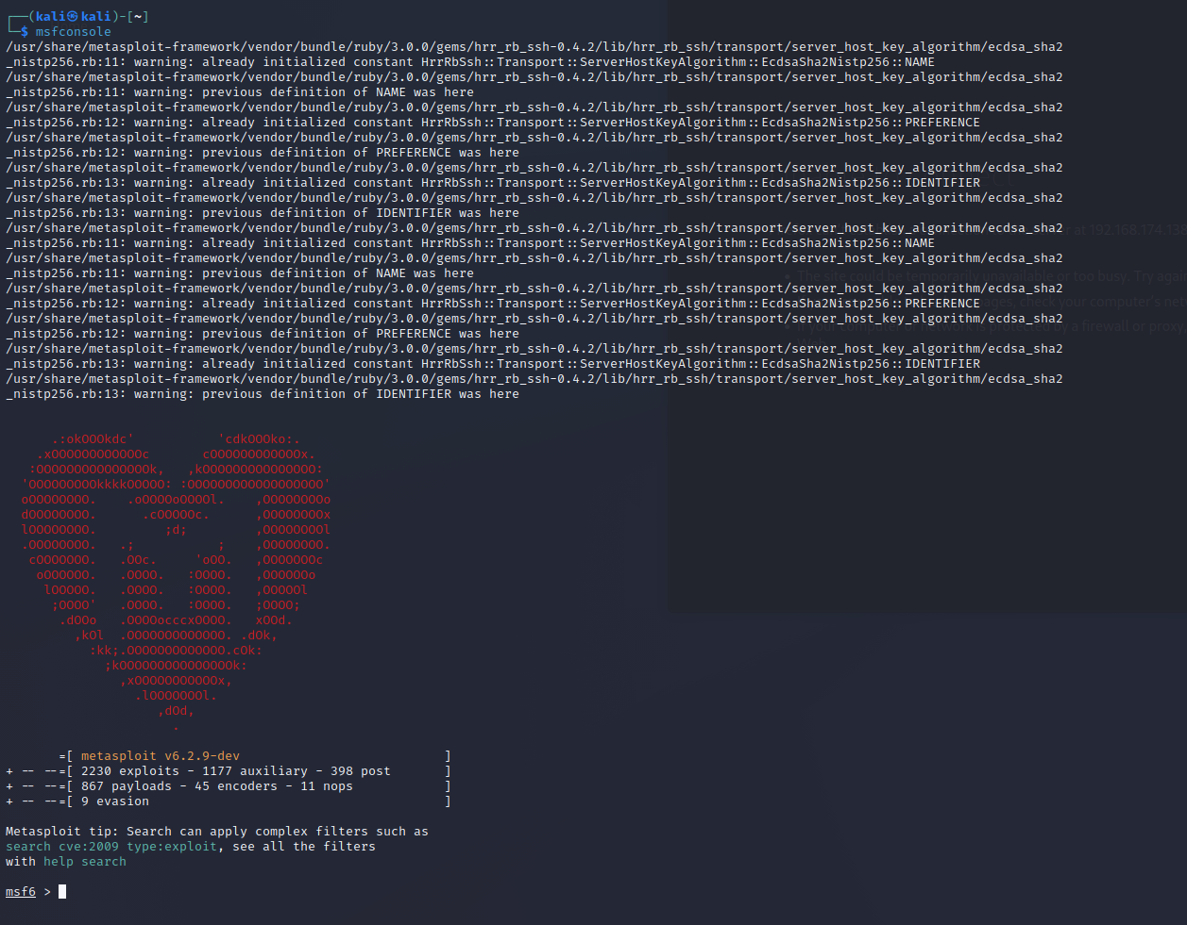
- 打开msf后，运用命令search heartbleed查找heartbleed模块。查看需要设置哪些选项。
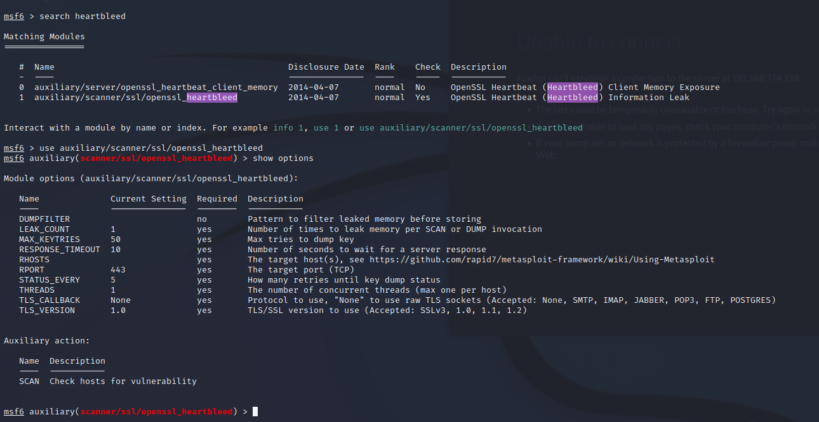
- 设置靶机地址RHOSTS和靶机端口号RPORT。同时设置verbose以看到泄露的信息。
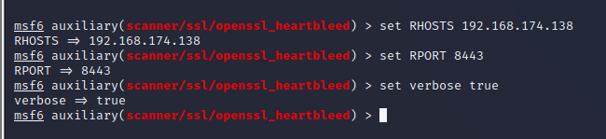
- Exploit。
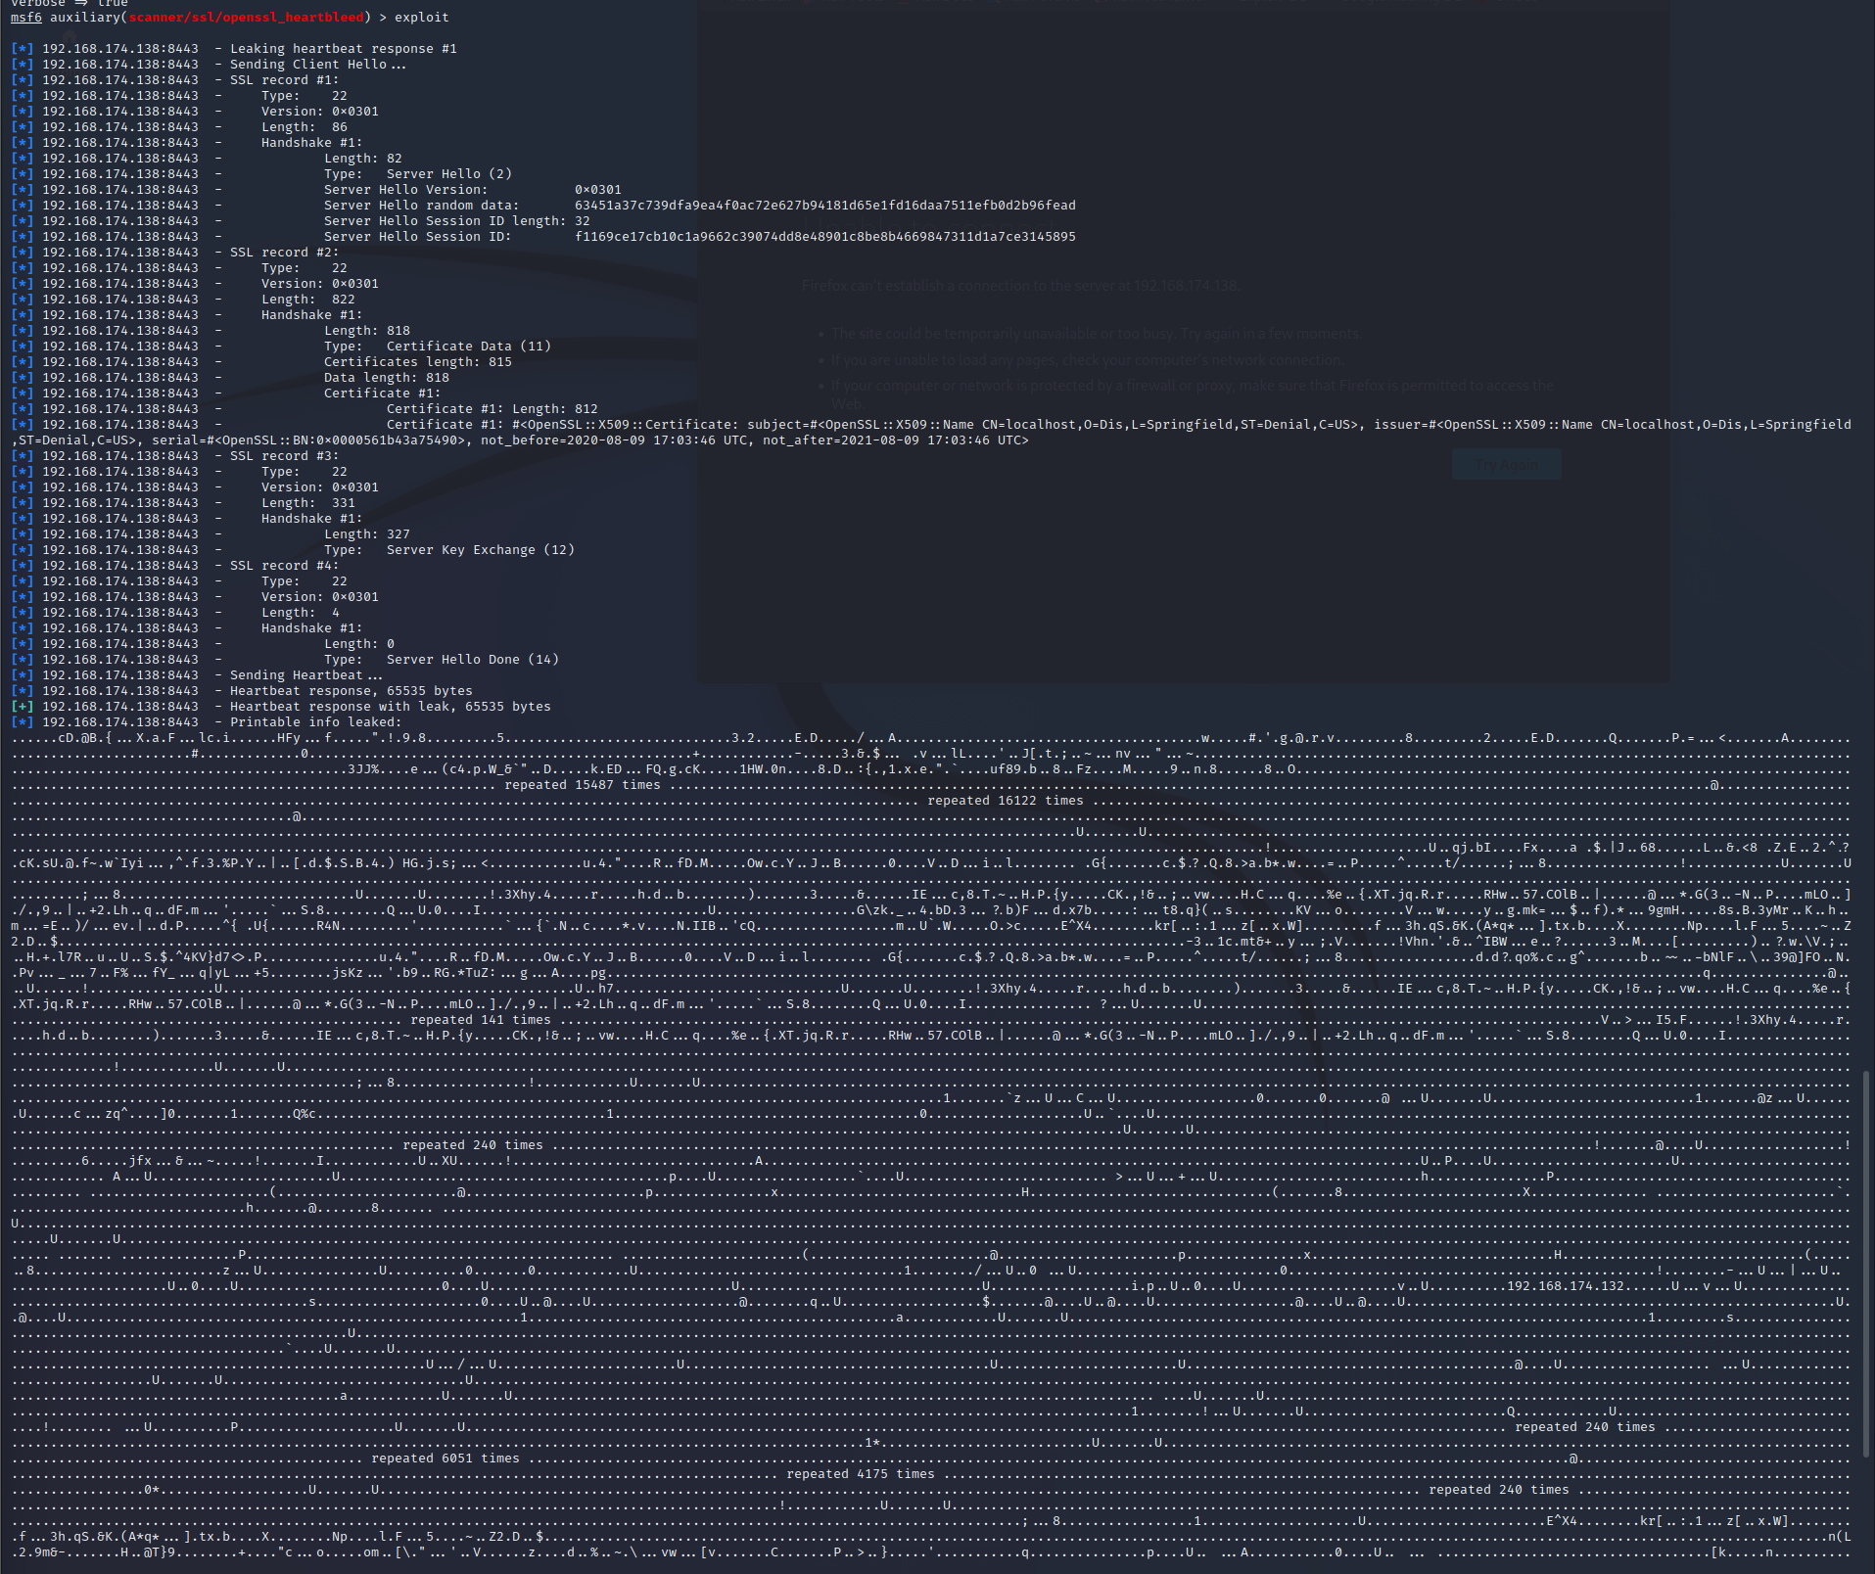
可以看到泄露的数据，漏洞利用成功。

